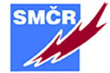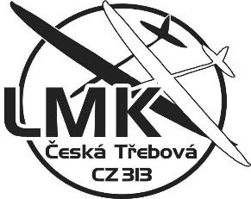

Mistrovství České republiky RC modelů
kategorie RC V2 pro rok 2019

Soutěž: MČR radiem řízených modelů větroňů kategorie RCV2
Číslo soutěže: 31
Datum soutěže: 10.8.2019
Věková kategorie: junioři a senioři
Vyhlašovatel soutěže: Svaz modelářů České republiky zs.
Pořadatel soutěže: Leteckomodelářský klub Česká Třebová ps. č.313
Kontakt: http://www.lmkct.cz
Ředitel soutěže: Jiří Kadlec
Jury: Zástupce SMČR + 2 startující s platnou kvalifikací rozhodčího.
Letiště: Modelářské letiště Česká Třebová
Podmínka účasti: Startovat mohou soutěžící kteří se v roce 2018 nebo 2019 zúčastnili minimálně jedné soutěže RCV2 zveřejněné v kalendáři KLeM a mají platný průkaz SMČR s vylepenou známkou na r. 2019.
Startovné: 250,-Kč, junioři 50,-Kč
Přihlášky:. Jiří Kadlec Dr. Beneše .. 560 02 Česká Třebová, tel.: 608707254, e-mail jirikadlec@email.cz
Program: 7,30 – 8,45 hod prezentace, 9,00-17,00 hod Soutěžní lety 6 kol.
Vyhlášení výsledků: 1 hod po skončení posledního letu.
Pravidla: Létá se dle pravidel platných pro r. 2019
Protest: Se podává ihned, nejpozději po skončení letu skupiny, řediteli soutěže společně s vkladem 200,-Kč. V případě kladného vyřízení se vklad vrací.
Občerstvení: Zajištěno na letišti.
Závěrečné ustanovení: Pořadatel nezodpovídá za škody na majetku a zdraví způsobené nedbalostí startujících a jejich pomocníků.

Hrabáček Alois – předseda LMK ČT

